**PROGRESS TUGAS AKHIR**

Nama : Soleh Elfrianto Hardiyono

Kelas : IT D4 LJ PJJ 2014

Jurusan : Teknik Informatika

Judul : Fitting Room AR dengan *Human Marker* untuk toko *Online* baju batik

Dosen Pembimbing 1 : Drs. Achmad Basuki, M.Kom., Ph. D

Dosen pembimbing 2 : Rizky Yuniar Hakkun, S.Kom, MT

1. User Interface Web

Berikut merupakan tampilan homepage web toko online dan menu untuk menuju fitur *Fitting* *Room* AR.

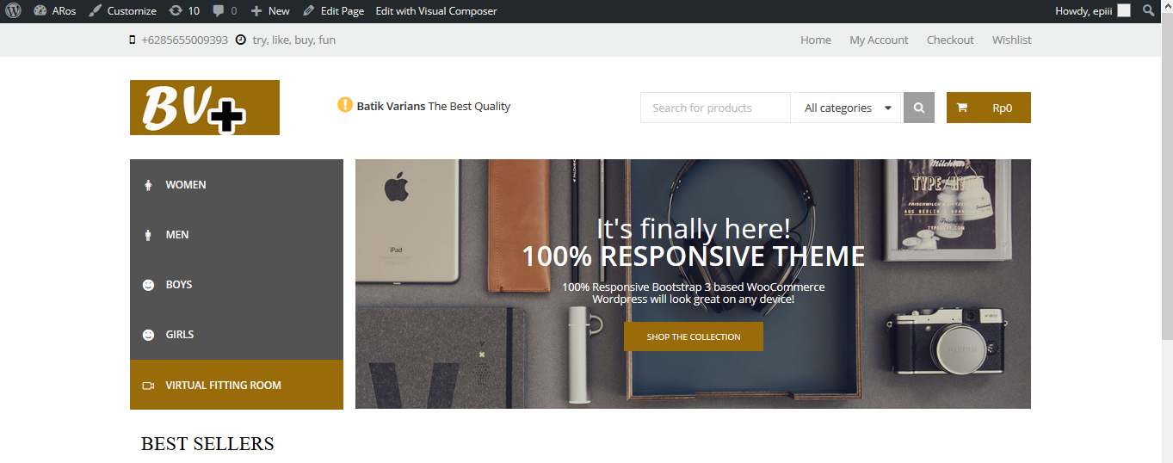

1. Display untuk mencoba baju.

Aplikasi berbasis web yang dituliskan dengan html & javascript, berikut sudah dapat terhubung dengan *webcam* user. *Webcam* berhasil menangkap gambar *user* yang menghadap di depannya secara *real time* dan menampilkan objek 2D berupa gambar baju berformat PNG, secara overlay di depan tubuh *user*.

